eSTUD
Desktop aplikacija za elektronsku prijavu ispita

Specifikacija zahteva

Verzija 1.0
Pregled izmena
Datum | Verzija | Opis | Autor
24.11.2018 | Nacrt | Inicijalna verzija | Asija Ramović
25.11.2018 | 1.0 | Dopunjena i prerađena verzija | Melida Radončić

Sadržaj
1. Cilj dokumenta 5
2. Opseg dokumenta 5
3. Reference 5
4. Pregled slučajeva korišćenja 6
5. Profili korisnika 10
5.1 Administrator aplikacije(skraćeno administrator) 10
5.2 Referent 10
5.3 Student na univerzitetu(skraćeno student) 11
6. Opis slučajeva korišćenja 11
6.1 Prijavljivanje na sistem 11
6.2 Promena lozinke 12
6.3 Unos podataka o referentu 13
6.4 Brisanje podataka o referentu 13
6.5 Ažuriranje podataka o referentu 14
6.6 Unos podataka o studentu 15
6.7 Brisanje podataka o studentu 16
6.8 Ažuriranje podataka o studentu 16
6.9 Unos podataka o ispitnim rokovima 17
6.10 Ažuriranje podataka o ispitnim rokovima 18
6.11 Brisanje podataka o ispitnim rokovima 19
6.12 Odobravanje zahteva koje podnose studenti 20
6.13 Odobravanje zahteva za prijavu ispita 20
6.14 Odbijanje zahteva za prijavu ispita 21
6.15 Kreiranje dokumentacije o prijavljenim ispitima 22
6.16 Štampanje dokumentacije o prijavljenim ispitima 22
6.17 Štampanje prijavnica za profesora 23
6.18 Pregled informacija o ličnim podacima 23
6.19 Pregled o položenim ispitima i ocenama tokom studija 24
6.20 Pregled predmeta 25
6.21 Pregled osvojenih ESPB bodova tokom studiranja 25
6.22 Pregled cena za vanredne ispitne rokove 26
6.23 Pregled o načinu studiranja 26
6.24 Pregleg uspešno/neuspešno prijavljenih ispita 27
6.25 Biranje i prikaz izbornih predmeta 27
6.26 Pretraga po nazivu predmeta 28
7. Dodatni zahtevi 29
7.1 Funkcionalnost 29
7.2 Upotrebivost 29
7.3 Pouzdanost 29
7.4 Performanse 29
7.5 Podrška i održavanje 29
7.6 Ograničenja 29

Specifikacija zahteva

Cilj dokumenta
Cilj ovog dokumenta je specifikacija zahteva u pogledu detaljnog opisa slučajeva korišćenja eSTUD aplikacije.

Opseg dokumenta
Dokument se odnosi na eSTUD desktop aplikaciju koja će biti razvijena od strane tima TINOTTI. eSTUD predstavlja skraćenicu za desktop aplikaciju za elektronsku prijavu ispita. Sistem je namenjen visokoškolskim ustanovama sa ciljem da se omogući studentima samostalno obavljanje aktivnosti koje su od značaja tokom studiranja.

Reference
Spisak korišćene literature:
- eSTUD – Predlog projekta, TINOTTI-eSTUD-01, V1.0, 2018, TINOTTI,
- eSTUD –Planirani raspored aktivnosti na projektu, V1.0, 2018, TINOTTI,
- eSTUD – Plan realizacije projekta, V1.0, 2018, TINOTTI,
- eSTUD – Vizija sistema, V1.0, 2018, TINOTTI.

Pregled slučajeva korišćenja
Osnovni UML dijagram koji prikazuje korisnike i slučajeve korišćenja eSTUD aplikacije prikazan je na sledećoj slici:
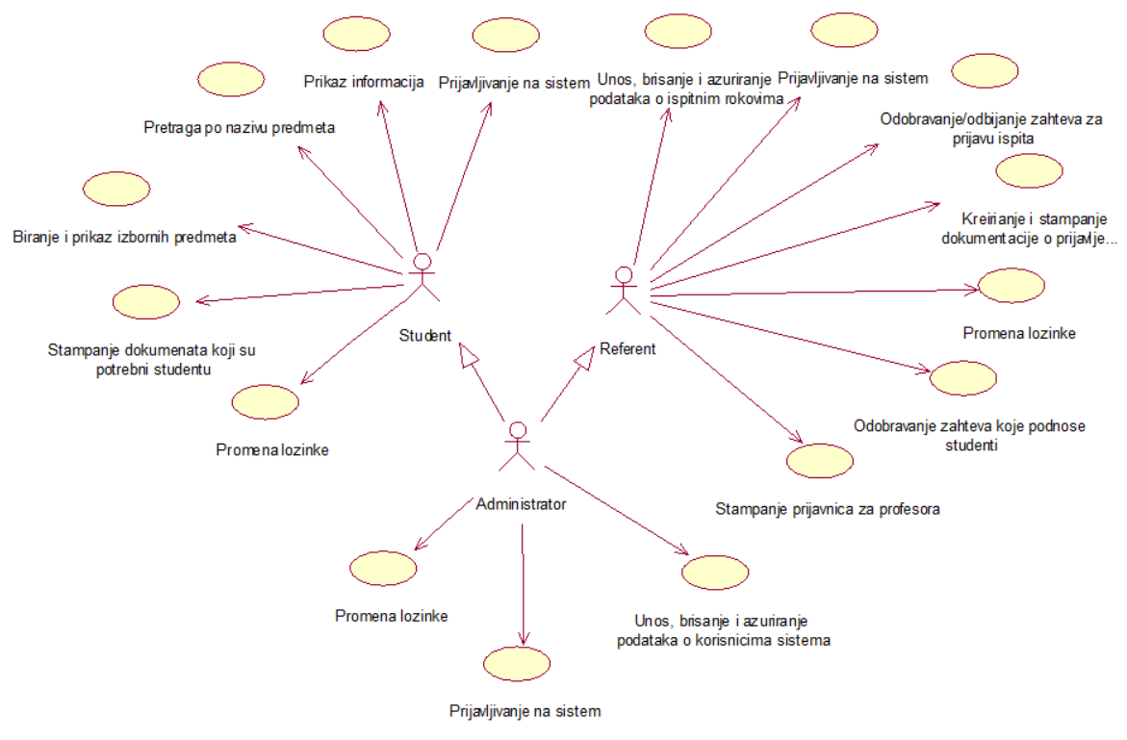

Slučajevi korišćenja prikaz informacija, Unosi,brisanje i ažuriranje podataka o ispitnim rokovima, Unos, brisanje i ažuriranje podataka o korisnicima sistema, Odobravanje/odbijanje zahteva za prijavu ispita, Kreiranje i štampanje dokumentacije o prijavljenim ispitima

Detaljni UML dijagram za slučaj korišćenja Prikaz informacija je prikazan na sledećoj slici:
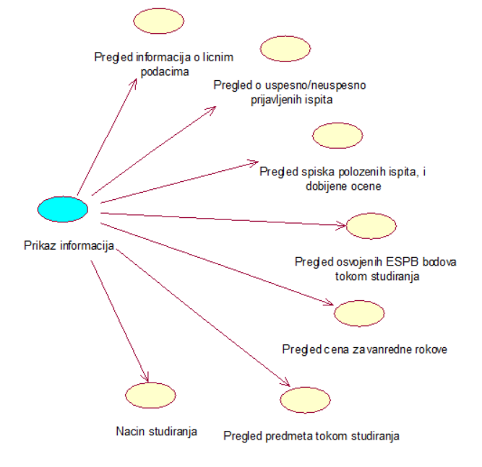

Detaljni UML dijagram za slučaj korišćenja Unosi,brisanje i ažuriranje podataka o ispitnim rokovima je prikazan na sledećoj slici
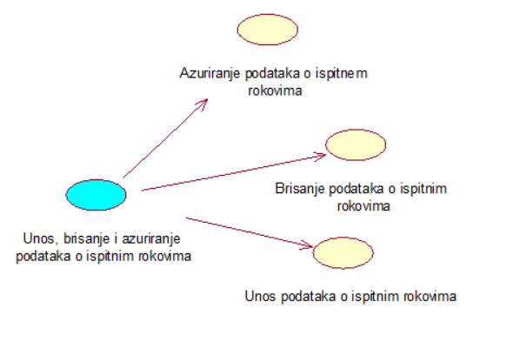

Detaljni UML dijagram za slučaj korišćenja Unos, brisanje i ažuriranje podataka o korisnicima sistema je prikazan na sledećoj slici
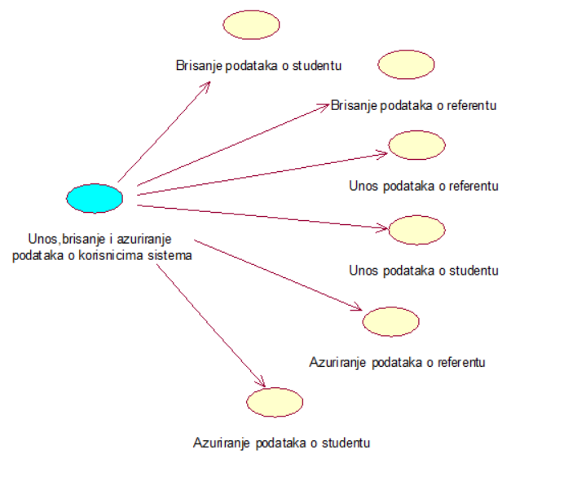

Detaljni UML dijagram za slučaj korišćenja Odobravanje/odbijanje zahteva za prijavu ispita je prikazan na sledećoj slici:
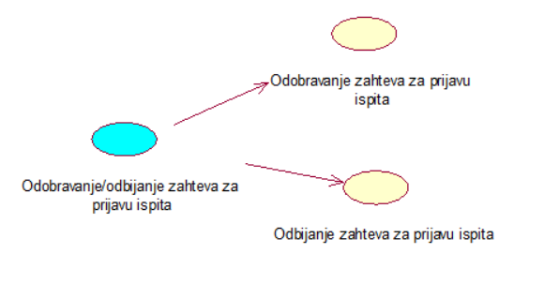

Detaljni UML dijagram za slučaj korišćenja Kreiranje i štampanje dokumentacije o prijavljenim ispitima je prikazan na sledećoj slici:
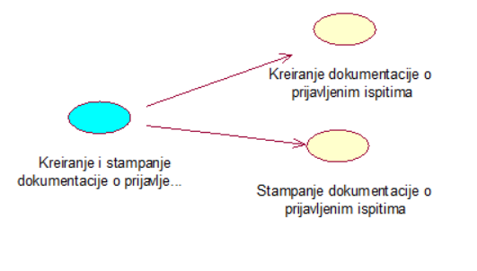

Profili korisnika
Identifikovani su sledeći profili korisnika aplikacije eSTUD:

Administrator aplikacije(skraćeno administrator)
Administrator- Šef studentske službe, jeste profil korisnika koji će imati uvid da celokupan rad aplikacije kao i njenih korisnika. Imaće mogućnost da unosi, menja, briše, uređuje i ažurira profile korisnika, kao i pristup svim funkcijama sistema.

Referent
Ovaj profil korisnika biće dostupan odnosno dodeljen zaposlenim u studentskoj službi. Referent će imati pristup svim podacima koji su vezani za departamane za koje je zadužen da vodi evidenciju. Aplikacija će omogućiti unos podataka koji su vezani za prijavu ispita(datum i vreme održavanja ispita, u kojoj učionici-sali će biti održan ispit, predemeti koji se položu kao i profesore koji predaju date predemete),takođe će imati i mogućnost upisa ocena iz predmeta koji su položeni u datom ispitnom roku. Referent će primati prijave ispita od strane studenata, kao i odobravanje zahteva za izdavanje dokumenata koji su potrebni studentu tokom studiranja.

Student na univerzitetu(skraćeno student)
Ovaj profil korisnika biće dostupan samo studetima u okviru univerziteta, koji će im biti dodeljen nakon upisivanja prve godine na univerzitetu. Student će imati pristup samo onim podacima koji su od značaja za njegove studije. Putem aplikacije, imaće mogućnost prijave ispita, uvid na svoj korisnički nalog, ocene, prijavljene ispite, predmete koje je polozio, predemete u toku semestra koje sluša. Aplikacija će takođe omogućavati studetu da zahteva izdavanje određenih dokumenata koji su mu potrebni tokom studija, i da ih po potrebi štampa. Student će imati mogućnost menjana lozinke, dok će mu izmena drugih podataka biti onemogućena.

Opis slučajeva korišćenja

Prijavljivanje na sistem
Kratak opis:
Prijavljivanje korisnika na sistem u cilju pristupa specifičnim funkcijama koje zahtevaju autorizaciju.
Akteri:
Administrator,referent i student.
Preduslovi:
Pokretanje aplikacije.
Osnovni tok:
- Korisniku se prilikom pokretanja aplikacije prikazuje forma za prijavu.
- Korisnik unosi korisničko ime i lozinku.
- Posle unetih podataka, potrebno je kliknuti na karticu Prijavi se.
- Uneti podaci se proveravaju [izuzetak: Uneli ste pogrešnu lozinku. Pokušajte ponovo. ;Korisničko ime ne postoji].
- Prikazuje se početna strana.
Izuzeci:
[Uneli ste pogrešnu lozinku. Pokušajte ponovo.] Prikazuje se obaveštenje na formi za ponovni unos lozinke.
[Korisničko ime ne postoji.] Prikazuje se obavestenje da korisničko ime ne postoji.
Posledice:
Korisnik je prijavljen na sistem i ima pristup funkcijama shodno ulozi na univerzitetu.

Dijagram sekvence:
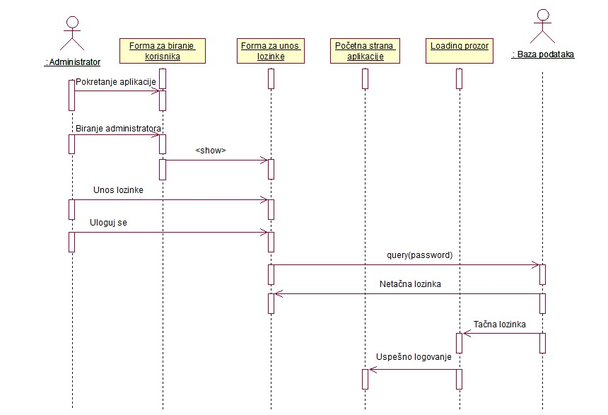

Promena lozinke
Kratak opis:

Korisnik ima mogućnost da promeni lozinku,

Akteri:

Administrator, referent, student.

Preduslovi:

Otvaranje forme za prijavljivanje.

Osnovni tok:

- Korisnik bira karticu Promeni lozinku.
- Korisnik u nazančenom polju unosi staru i dva put unosi novu lozinku.
- Klikom na dugme Promeni lozinku,korisniku se prikazuje poruka da je lozinka uspešno promenjena.[izuzetak: Stara lozinka nije tačna.;Nove lozinke se ne podudaraju].
- Vrši se ažuriranje baze.
Izuzeci:
[Stara lozinka nije tačna.].Uneta lozinka nije tačna.
[Nove lozinke se ne podudaraju.].Nove lozinke se ne podudaraju, unesite ponovo
Posledice:
Korisniku je promenjena lozinka.
Dijagram sekvence:
...

Unos podataka o referentu
Kratak opis:
Unos novih podataka o referentu.
Akteri:
Administrator.
Preduslovi:
Prijavljivanje na sistem.
Osnovni tok:
- Korisnik bira karticu Referenti.
- Prikazuje se stranica sa podacima
- Korisnik bira opciju Dodaj novog referenta..
- Prikazuje se forma sa poljima za dodavanje novih podataka
- Nakon unosa zahtevanih podataka korisnik bira opciju Dodaj.
- Vrši se provera podataka [izuzeci: Nisu uneti svi podaci.].
- Vrši se ažuriranje baze podataka.
Izuzeci:
[Nisu uneti svi podaci.] Prikazuje se poruka o grešci na formi za unos podataka.
Posledice:
Novi referent je dodat
Dijagram sekvence:
...

Brisanje podataka o referentu
Kratak opis:
Brisanje referenta iz baze podataka.
Akteri:
Admin

Preduslovi:
Korisnik je prijavljen na sistem.

Osnovni tok:
  - Korisnik bira karticu Referent.
  - Prikazuje se stranica sa podacima.
  - Korisnik bira zapise koje želi da izbriše.
  - Aktivira opciju Obriši.
  - Prikazuje se poruka sa zahtevom potvrde brisanja.
  - Potvrđuje brisanje.

Izuzeci:
Nema.
Posledice:
Referent je izbrisan.

Dijagram sekvence:
...

Ažuriranje podataka o referentu
Kratak opis:
Mogućnost izmene postojećih podataka o referentu.
Akteri:
Administrator.
Preduslovi:
Prijavljivanje na sistem.
Osnovni tok:
- Korisnik bira karticu Referenti u kojoj se nalaze informacije o svim referentima
- Prikazuje se stranica sa podacima.
- Korisnik selektuje koje podatke hoće da menja i bira opciju Izmena sadržaja
- Prikazuje se forma sa poljima za izmenu.
- Korisnik unosi izmene i aktivira komandu Sačuvaj
- Vrši se provera unetih podataka [izuzetak: Nisu popunjena sva polja].
- Vrši se ažuriranje baze podataka.

Izuzeci:
[Nisu popunjena sva polja.] Prikazuje se poruka o grešci na formi za unos podataka.
Posledice:
Izmena podataka o referentu.
Dijagram sekvence:
...

Unos podataka o studentu
Kratak opis:
Unos podataka o studentima.
Akteri:
Administrator.
Preduslovi:
Prijavljivanje na sistem.
Osnovni tok:
- Korisnik bira karticu Studenti.
- Prikazuje se spisak svih studenata koji studiraju na univerzitetu.
- Korisnik bira opciju Dodaj novog studenta.
- Prikazuje se forma koja sadrži polja za unos podataka
- Nakon unosa zahtevanih podataka korisnik bira opciju Dodaj.
- Vrši se provera podataka [izuzeci: Nisu uneti svi podaci.].
- Vrši se ažuriranje baze podataka.
Izuzeci:
[Nisu uneti svi podaci.] Prikazuje se poruka o grešci na formi za unos podataka.
Posledice:
Novi student je dodat
Dijagram sekvence:
...

Brisanje podataka o studentu

Kratak opis:
Brisanje studenta iz baze podataka.

Akteri:
Admin

Preduslovi:
Korisnik je prijavljen na sistem.

Osnovni tok:
- Korisnik bira karticu Studenti
- Prikazuje se stranica sa podacima.
- Korisnik bira zapise koje želi da izbriše.
- Aktivira opciju Obriši.
- Prikazuje se poruka sa zahtevom potvrde brisanja.
- Korisnik potvrđuje brisanje.

Izuzeci:
Nema.
Posledice:
Student je obrisan.
Dijagram sekvence:
...

Ažuriranje podataka o studentu
Kratak opis:
Mogućnost izmene postojećih podataka o studentu.
Akteri:
Administrator.
Preduslovi:
Prijavljivanje na sistem.
Osnovni tok:
- Korisnik bira karticu Studentii u kojoj se nalaze informacije o svim studentima
- Prikazuje se stranica sa podacima.
- Korisnik selektuje koje podatke hoće da menja i bira opciju Izmena sadržaja
- Prikazuje se forma sa poljima za izmenu.
- Korisnik unosi izmene i aktivira komandu Sačuvaj
- Vrši se provera unetih podataka [izuzetak: Nisu popunjena sva polja].
- Vrši se ažuriranje baze podataka

Dijagram sekvence:
...

Unos podataka o ispitnim rokovima
Kratak opis:
Unošenje informacija koje su vezane za ispitni rok.
Akteri:
Referent.
Preduslovi:
Korisnik je prijavljen na sistem.
Osnovni tok:
- Korisnik bira karticu „Ispitni rok“.
- Prikazuje se stranica sa podacima.
- Prikazuje se forma koja sadrži polja za unos podataka
- Nakon unosa zahtevanih podataka korisnik bira opciju Dodaj.
- Vrši se provera podataka [izuzetak:Nisu popunjena sva polja.].
- Vrši se ažuriranje baze podataka.

Izuzeci:
[Nisu popunjena sva polja.] Prikazuje se poruka o grešci na formi za unos podataka o ispitnom roku
Posledice:
Novi ispitni rok je dodat
Dijagram sekvence:
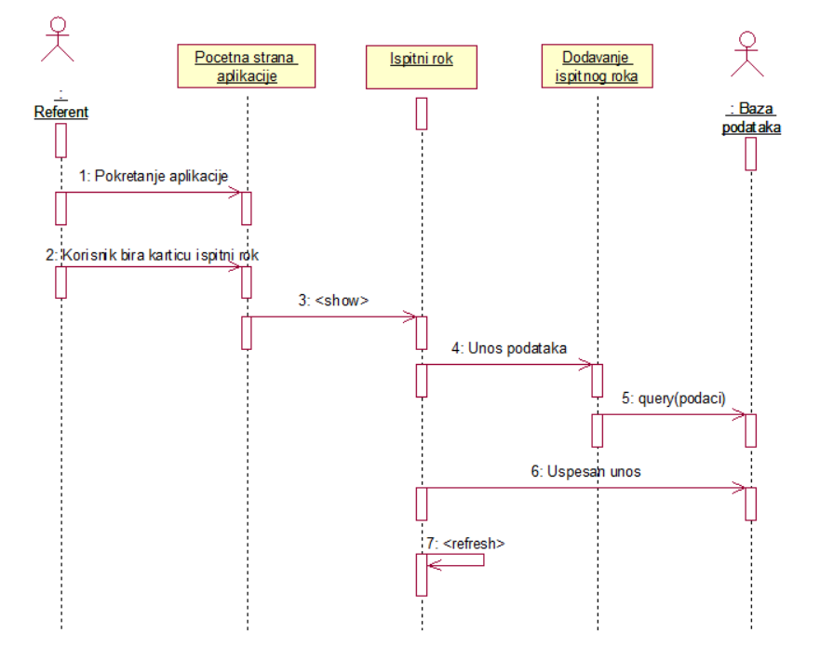

Ažuriranje podataka o ispitnim rokovima
Kratak opis:
Izmena podataka o ispitnim rokovima
Akteri:
Referent.
Preduslovi:
Korisnik je prijavljen na sistem.
Osnovni tok:
- Korisnik bira karticu Ispitni rokovi.
- Prikazuje se stranica sa podacima.
- Korisnik selektuje željenji podatak koji hoće da menja i bira opciju Izmena sadržaja.
- Prikazuje se forma koja sadrži polja za izmenu podataka.
- Korisnik unosi željene izmene i bira opciju Sačuvaj.
- Vrši se provera unetih podataka [izuzetak: Nisu popunjena sva polja.].
- Vrši se ažuriranje podataka u bazi podataka.
Izuzeci:
[Nisu popunjena sva polja.] Prikazuje se poruka o grešci na formi za unos podataka o ispitnim rokovima
Posledice:
Ažuriranje podataka o ispitnom roku.
Dijagram sekvence:
...

Brisanje podataka o ispitnim rokovima
Kratak opis:
Referent ima mogućnost brisanja podataka o ispitnim rokovima.
Akteri:
Referent.
Preduslovi:
Korisnik je prijavljen na sistem.
Osnovni tok:
- Korisnik bira karticu Ispitni rokovi.
- Prikazuje se stranica sa podacima.
- Korisnik selektuje koje zapise želi da izbriše.
- Aktivira opciju Obriši.
- Prikazuje se poruka sa zahtevom potvrde brisanja.
- Potvrđuje brisanje.

Izuzeci:
Nema.
Posledice:
Ispitni rok je obrisan.
Dijagram sekvence:
...

Odobravanje zahteva koje podnose studenti
Kratak opis:
Referent ima mogućnost odobravanja zahteva za izdavanje potvrda/dokumenata od strane studenata.
Akteri:
Referent.
Preduslovi:
Korisnik je prijavljen na sistem.
Osnovni tok:
- Korisnik bira karticu Zahtevi
- Korisniku se prikazuju svi zahtevi poslati od strane studenata.
- Klikom na određeni zahtev, korisnik ima uvid u zahteve.
- Korisnik klikom na opciju Odobri, odobrava zahtev studentu.
- Vrši se ažuriranje baze podataka.
Izuzeci:
Nema.
Posledice:
Odobravanje zahteva za izradu dokumenata koji su potrebni studentu.
Dijagram sekvence:
...

Odobravanje zahteva za prijavu ispita
Kratak opis:
Pri ispunjenim uslovima za prijavu referent odobrava zahtev studenta da prijavi ispit
Akteri:
Referent.
Preduslovi:
Korisnik je prijavljen na sistem.
Osnovni tok:
- Korisnik bira karticu Zahtevi za prijavu ispita
- Korisniku se prikazuju svi zahtevi poslati od strane studenata.
- Klikom na određeni zahtev, korisnik ima uvid u zahteve.
- Korisnik klikom na opciju Odobri, odobrava zahtev studentu.
- Vrši se ažuriranje baze podataka.
Izuzeci:
Nema.
Posledice:
Student je uspešno prijavio ispit
Dijagram sekvence:
...

Odbijanje zahteva za prijavu ispita
Kratak opis:
Pri neispunjenim uslovima za prijavu referent odbija zahtev studenta da prijavi ispit
Akteri:
Referent.
Preduslovi:
Korisnik je prijavljen na sistem.
Osnovni tok:
- Korisnik bira karticu Zahtevi za prijavu ispita
- Korisniku se prikazuju svi zahtevi poslati od strane studenata.
- Klikom na određeni zahtev, korisnik ima uvid u zahteve.
- Korisnik klikom na opciju Odbij, odbija zahtev studentu.
- Vrši se ažuriranje baze podataka

Izuzeci:
Nema.
Posledice:
Studentu nije odobrena prijava ispita
Dijagram sekvence:
...

Kreiranje dokumentacije o prijavljenim ispitima
Kratak opis:
Referent ima mogućnost kreiranja i štampanja prijavnice po studentu

Akteri:
Referent.

Preduslovi:
Korisnik je prijavljen na sistem.

Osnovni tok:
- Korisnik bira karticu Prijavljeni ispiti.
- Korisniku se prikazuje spisak studenata koji su prijavili ispite.
- Selektuje studenta za kojeg želi da kreira prijavnicu
- Bira opciju Kreiraj prijavnicu.
- Vrši se ažuriranje baze podataka
- Prijavnica se čuva u kartici Kreirane prijavnice.
Izuzeci:
Nema.
Posledice:
Kreirane su prijavnice

Dijagram sekvence:
...

Štampanje dokumentacije o prijavljenim ispitima
Kratak opis:
Referent ima mogućnost štampanja prijavnice po studentima koja sadrži sledeće informacije:
Naziv departmana, naziv smera, ime i prezime studenta, semestar u kojem je slušao predmet, ime profesora i predmet koji polaže, ispitni rok i koji put polaže ispit.
Akteri:
Referent
Preduslovi:
Korisnik je prijavljen na sistem.
Osnovni tok:
- Korisnik bira karticu Kreirane prijavnice
- Prikazuje se forma kreiranih prijavnica
- Odabirom opcije Sortiraj po studentima, izvršice se sortiranje.
- Pritisne dugme „Štampaj“
- Štampa dokumenta
Izuzeci:
Nema.
Posledice:
Ištampana su prijavnice
Dijagram sekvence:
...

Štampanje prijavnica za profesora
Kratak opis:
Referent ima mogućnost štampanja prijavnice po studentima po predmetima koja će sadržati sledeće informacije: Naziv i šifra predmeta, naziv smera, lista studenata( ime, prezime, broj indeksa, ocena, bodovi), datum polaganja ispita. Ocena je blanko polje, koje nakon štampanja popunjava profesor na dan ispita.
Akteri:
Referent
Preduslovi:
Korisnik je prijavljen na sistem.
Osnovni tok:
- Korisnik bira karticu Kreirane prijavnice
- Prikazuje se forma kreiranih prijavnica
- Odabirom opcije Sortiraj po predmetima, izvršice se sortiranje.
- Pritisne dugme „Štampaj“
- Štampa dokumenta

Izuzeci:
Nema.
Posledice:
Ištampana su dokumenta za profesore
Dijagram sekvence:
...

Pregled informacija o ličnim podacima
Kratak opis:
Prikaz opštih podataka o studentu
Akteri:
Student.
Preduslovi:
Prijavljivanje na svoj korisnički nalog.
Osnovni tok:
- Korisnik otvara početnu stranu
- Korisnik bira karticu Lični podaci
- Prikazuju se informacije (Ime, Prezime, Datum rodjenja, Mesto stanovanja,Adresa stanovanja, Datum upisa, Departman, Studijski program, Semestar, Broj indeksa)
Izuzeci:
Nema.
Posledice:
Tekuća stranica je stranica sa informacijama o studentu.
Dijagram sekvence:
...

Pregled o položenim ispitima i ocenama tokom studija
Kratak opis:
Prikaz položenih ispita tokom studiranja.
Akteri:
Student.
Preduslovi:
Prijavljivanje na svoj korisnički nalog.
Osnovni tok:
- Korisnik otvara početnu stranu
- Korisnik bira karticu Položeni ispiti.
- Korisniku se prikazuju svi položeni ispiti tokom studiranja zajedno sa dobijenom ocenom na ispitu.
Izuzeci:
Nema.
Posledice:
Tekuća stranica je stranica o položenim ispitima.
Dijagram sekvence:
...

Pregled predmeta
Kratak opis:
Pregled predmeta tokom studiranja
Akteri:
Student.
Preduslovi:
Korisnik je prijavljen na sistem.
Osnovni tok:
- Korisnik otvara početnu stranu
- Bira karticu Moji predmeti.
- Otvara se spisak predmeta

Izuzeci:
Nema.
Posledice:
Tekuća stranica je stranica o predmetima tokom studiranja
Dijagram sekvence:
...

Pregled osvojenih ESPB bodova tokom studiranja
Kratak opis:
Student ima mogučnost pregleda osvojenih ESPB bodova tokom studiranja
Akteri:
Student.
Preduslovi:
Prijavljivanje na sistem.
Osnovni tok:
- Korisnik otvara početnu stranu
- Korisnik bira karticu Osvojeni ESPB .
- Prikazuju se informacije o Osvojenim ESPB bodovima
Izuzeci:
Nema.
Posledice:
Tekuća stranica je stranica sa informacijama o osvojenim ESPB bodovima tokom studiranja
Dijagram sekvence:
...

Pregled cena za vanredne ispitne rokove
Kratak opis:
Prikaz stranice sa informacijama o cenama za vanredne ispitne rokove
Akteri:
Student.
Preduslovi:
Prijavljivanje na sistem.
Osnovni tok:
- Korisnik otvara početnu stranu
- Korisnik bira karticu Cene za vanredni ispiti rok.
- Prikazuju se informacije o cenama za vanredni ispitni rok
Izuzeci:
Nema.
Posledice:
Tekuća stranica je stranica sa informacijama o osvojenim ESPB bodovima tokom studiranja
Dijagram sekvence:
...

Pregled o načinu studiranja
Kratak opis:
Student ima pregled o svom načinu studiranja.
Akteri:
Student.
Preduslovi:
Prijavljivanje na sistem.
Osnovni tok:
- Korisnik otvara početnu stranu
- Korisnik bira karticu Status.
- Korisniku ima uvid o svom načinu finansiranja tokom studiranja ( budžet ili samofinansiranje)
Izuzeci:
Nema.
Posledice:
Tekuća stranica je stranica sa informacijama o statusu studenta.
Dijagram sekvence:
...

Pregleg uspešno/neuspešno prijavljenih ispita
Kratak opis:
Student ima pregled ispita koje uspešno/neuspešno prijavio.
Akteri:
Student.
Preduslovi:
Prijavljivanje na sistem.
Osnovni tok:
- Korisnik otvara početnu stranu
- Korisnik bira karticu Prijavljeni ispiti.
- Korisniku se prikazuju uspešno i neuspešno prijavljeni ispiti.
Izuzeci:
Nema.
Posledice:
Tekuća stranica je stranica o uspešno/neuspešno prijavljenim ispitima
Dijagram sekvence:
...

Biranje i prikaz izbornih predmeta
Kratak opis:
Student ima mogućnost biranja izbornih predmeta..
Akteri:
Student.
Preduslovi:
Prijavljivanje na sistem.
Osnovni tok:
- Korisnik otvara početnu stranu
- Korisnik bira karticu Izborni predmeti.
- Korisniku se prikazuju dostupni izborni predmeti za tekuću godinu.
- Odabirom na izborne predmete, student bira karticu Sačuvaj, izbrani predmet se čuva u kartici Moji predmeti.
- Korisnik otvara početnu stranu.
- Bira karticu Moji predmeti.
- Otvara se spisak predmeta .

Izuzeci:
Nema.
Posledice:
Tekuća stranica o izbornim predmetima.
Dijagram sekvence:
...

Pretraga po nazivu predmeta
Kratak opis:
Student ima mogućnost pretrage predmeta po nazivu.
Akteri:
Student.
Preduslovi:
Prijavljivanje na sistem.
Osnovni tok:
- Korisnik bira karticu Moji predmeti.
- Korisnik bira pretragu po nazivu i unosi naziv predmeta.
- Pretraga po nazivu vodiće do liste predmeta koje u nazivu sadrže unetu reč sa pretrage. [izuzetak: Nema rezultata pretrage.].
- Korisnik će moći da pristupi informacijama o predmetu ( šifra predmeta, naziv predmeta, ime profesora koji drži predmet, semestar u kojem je slušao predmet, ESPB bodove, da li je položio ispit, datum polaganja ispita, ocena) klikom na naziv predmeta sa liste.

Izuzeci:
[Nema rezultata pretrage.] Prikazuje se poruka o grešci za uneti pojam.
Posledice:
Tekuća stranica o predmetima.
Dijagram sekvence:
...

Dodatni zahtevi

Funkcionalnost
U ovom odeljku su specificirani funkcionalni zahtevi koji su zajednički za više slučajeva korišćenja.
eSTUD aplikacija ne zahteva nikakve dodatne funkcionalnosti.

Upotrebivost
U ovom odeljku su specificirani zahtevi koji su vezani za, ili utiču na upotrebivosti sistema koji se razvija.
Korisnički interfejs prilagođen korisniku:
Korisnički interfejs eSTUD aplikacije će biti dizajniran tako da bude omogućeno jednostavno i intuitivno korišćenje bez potrebe za organizovanjem dodatne obuke.

Pouzdanost
U ovom odeljku su specificirani zahtevi u pogledu pouzdanosti sistema koji se razvija.
Dostupnost:
eSTUD aplikacija će biti dostupan 24 časa dnevno, 7 dana u nedelji. Vreme kada aplikacija nije dostupan ne sme da pređe 10%.
Srednje vreme između otkaza:
Srednje vreme između dva sukcesivna otkaza ne sme da padne ispod 120 sati.

Performanse
U ovom odeljku su specificirani zahtevi koji definišu željene performanse sistema koji se razvija.
Vreme odziva za pristup bazi podataka:
Vreme potrebno za pristupanje bazi podataka u cilju izvršenje nekog upita ne sme da veće od 5 sekundi.

Podrška i održavanje
U ovom odeljku su specificirani zahtevi koji treba da poboljšaju stepen podrške i mogućnost održavanja sistema koji se razvija.
eSTUD aplikacija ne zahteva posebnu podršku i održavanje.

Ograničenja
U ovom odeljku su specificirana ograničenja kojih se treba pridržavati pri projektovanju sistema koji se razvija.
Hardverska platforma:
Klijentski deo sistema treba da ima mogućnost izvršavanja na bilo kom PC računaru sa minimum Pentium IV procesorom i 1GB RAM memorije.
Serverski deo sistema će raditi na PC računaru sa procesorom Pentium IV i 1GB RAM memorije.

